SoLa Pfadistufe 2026
Liebe Pfadis,
In der heutigen Zeitkrise ist es für uns alle schwer geworden unsere Zeitrechnungen zu bezahlen und schon bald könnte uns auch die Zeit für das Leben ausgehen. Deshalb haben wir beschlossen im SoLa noch einmal einen letzten Versuch zu starten damit uns die Zeit nicht ausgeht. Das tönt doch nach einer guten Gelegenheit, um eure Zeitkonten zu füllen und dazu noch ein tolles Lager zu erleben. Wir freuen uns auf euch!
Das Leitungsteam
Lagerstart: Mo. 6. Juli 2026 08h30, Aarefeldplatz Thun (Manorplatz)
Lagerende: Fr. 17. Juli 2026 16h00, Aarefeldplatz Thun (Manorplatz)
Lagerort: Lattrigenweg 31, 3274 Hermrigen
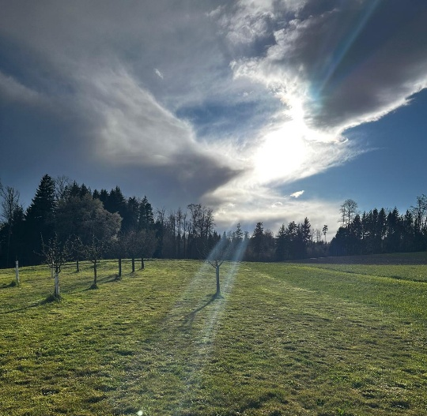
Lagerplatz
Der Lagerplatz befindet sich in Hermigen im Kanton Bern. Der Lagerplatz in der Nähe eines Bauernhofes verfügt über eine Spielwiese und einen nahen gelegenen Wald, den wir nutzen können. Nach einer kurzen Wanderung ist man ausserdem am Bielersee, wo man auch baden kann.

Fresspäckli
Fresspäckli könnt ihr gerne an die untenstehende Adresse schicken, bitte beachtet jedoch dass wir den TN bereits genug Essen geben und ihr daher nicht Unmengen an Essen schickt
Pfadiname (Wendelsee)
Lattrigenweg 31
3274 Hermigen

Besuchstag
12. Juli 2026 09h45-13h30, Lagerplatz
Wir freuen uns, wenn ihr etwas für das Buffet mitbringt. Es wird wie in den letzten Jahren ein Brunch und ein Dessertbuffet geben. Was ihr mitbringen, wollt könnt ihr unten auf die Anmeldung schreiben.
Anreise:
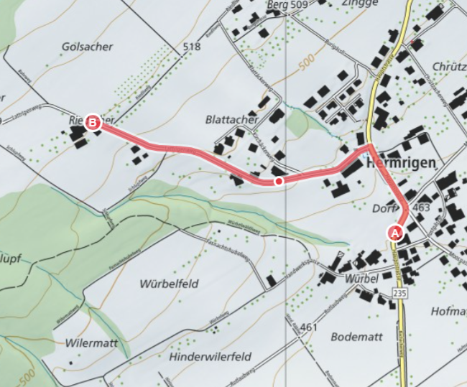
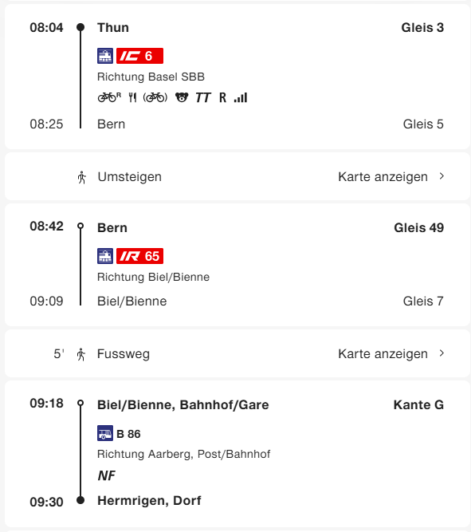
Bildet bitte Fahrgemeinschaften oder kommt mit dem ÖV, da der Parkplatz nicht besonders gross ist. Die ÖV-Haltestelle «Hermrigen Dorf» ist 15 Minuten vom Lagerplatz entfernt. Wir empfehlen euch die folgende Verbindung für die Anreise mit dem ÖV.
Falls lieber mit dem Auto anreist, kontaktiert uns bitte.

Kosten:
180.- für das erste Kind einer Familie
120.- für das zweite Kind einer Familie
60.- für das dritte Kind einer Familie
Falls ihr Schwierigkeiten habt den Betrag oder Ausrüstung zu bezahlen meldet euch unbedingt bei uns.
Beitrag bitte bis 07.6.2026 via E-banking einzahlen unter:
AEK
Pfadfinderabteilung Wendelsee
Pfadistufe
3626 Hünibach
CH77 0870 4018 6872 7211 0
Betreff: Lagerbeitrag (Pfadiname)

Vorweekend:
Die Leit- und Hilfsleitpfadis dürfen schon am Samstagmorgen mit den Leitenden das Material verladen und ins Vorweekend kommen. Der genaue Treffpunkt wird allerdings erst später kommuniziert.

Falls ihr Fragen habt könnt ihr euch melden bei:
Vor und während dem Lager:
Lanu/Miro Gubler
lanu@pfadiwendelsee.ch
Hauptlagerleitung:
Allegro/Laurin Gerber
allegro@pfadiwendelsee.ch

Anmeldung SoLa 2026
Pfadiname:
Name:
AHV-Nummer:
Bitte ankreuzen:
Ich möchte dieses Jahr gerne ins SoLa kommen
Ich kann dieses Jahr leider nicht ins SoLa kommen
Meine Eltern möchten _____ CHF spenden für ein nachhaltiges Lager
Meine Eltern könnten am 06.07.24 Gepäck und Material zum Lagerplatz fahren
Meine Eltern könnten am 17.07.24 Gepäck nach Hause fahren
Im Auto haben etwa ________ Gepäckstücke Platz.
Mein Kind darf auf Fotos und Videos zu sehen sein, die am Sola-Rückblick, auf der Pfadi Wendelsee Homepage und auf sozialen Medien gezeigt werden.
Mein Kind darf nicht auf Fotos und Videos zu sehen sein, die am Sola-Rückblick, auf der Pfadi Wendelsee Homepage und auf sozialen Medien gezeigt werden.
Ich komme an den Besuchstag mit _____ Personen und bringe folgendes zum Essen
mit: ________________________________
Ort und Datum:
Unterschrift:
Unterschrift meiner Eltern:
Bemerkungen:

Bitte sendet die untenstehende Anmeldung sowie das unterschriebene Notfallblatt bis am 07.6.26 an Lanu
Miro Gubler
Parkweg 17
3626 Hünibach
lanu@pfadiwendelsee.ch
Packliste
Bitte alles Gepäck in einen Rucksack verpacken. Damit du deine Sachen nach dem
Lager wieder nach Hause nehmen ist es sinnvoll deine Sachen mit deinem Namen anzuschreiben
Kleiner Tagesrucksack:
- Lunch für die Reise am Montag
- Spiele für Unterwegs
- Dem Wetter entsprechende Kleidung
- Genügend Trinkwasser in wiederverwendbarer Trinkflasche
- wer hat Pfadihemmli und Foulard
- Wanderschuhe
- Sonnenschutz (Sonnenhut, Sonnencreme und Sonnenbrille)
- Regenschutz (Regenjacke und Regenhosen)

Im grossen Rucksack:
- Hosen (kurze und lange)
- T-Shirts
- Pullover
- Regenstiefel
- Sportschuhe für draussen
- warmes Jäggli
- genügend Socken
- genügend Unterwäsche
- Stoffsack für dreckige Kleider
- Pyjama
- Sportkleider
- Schlafsack
- Mätteli
- Toilettenartikel (Zahnbürsteli, Zahnpasta, Shampoo, Douche, Waschlappen)
- Persönliche Medikamente
- Schreibzeug
- Sackmesser
- Schnur
- Liederbuch (Rondo)
- Spiele
- Taschentücher
- Alte Zeitungen
- Taschenlampe mit Ersatzbatterien
- Abtrocknungstuch (angeschrieben)
- Badezeug
- Badetuch
- Essgeschirr
- Tupperware

Elektronische Geräte wie Handy, Spielkonsolen, MP3 Player etc. bitte zuhause lassen. Ansonsten werden sie eingezogen.
(Leitpfadis sollen ihr Handy jedoch bitte mitnehmen)
Das Gepäck am 6. Juli mit auf den Manorplatz bringen.
Der grosse Rucksack wird zum Lagerplatz transportiert.

